Работа в mySQL Workbench
3. Запросы к базе данных

Рассмотрим теперь команду SELECT, позволяющую извлекать данные из базы данных. Команда SELECT является основным инструментом, позволяющим обеспечивать разнообразные информационные потребности пользователей и представляет собой достаточно сложный синтаксис, мы же рассмотрим ее основные возможности.
загрузим MySQL workbench и подключимся к серверу. Для этого в секции



щелкнем по ссылке Open Connection to Start Querying. В открывшемся окне необходимо ввести username и password, и нажать на кнопку «ОК».

Команды SELECT нужно набирать в окне SQL Statements:

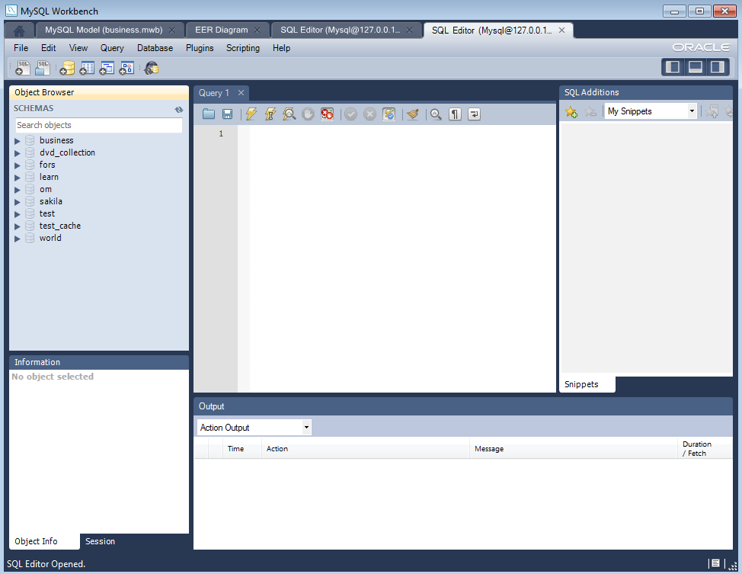

Самой первой командой в сеансе доступа к данным следует кодировать команду выбора текущей базы данных:
USE business;
Выполнить эту команду можно однократно для всего сеанса работы с базой данных, для чего установить курсор на команду и нажать кнопку на инструментальной панели. В результате выполнения команды текущая база данных выделится шрифтом в левой панели, как показано на рисунке ниже:
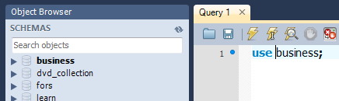

Выборка из одной таблицы
Обязательные ключевые слова команды – SELECT и FROM.
Выборка всех полей и всех строк одной таблицы.
Запрос: Получить полную информацию обо всех предприятиях:
SELECT * FROM firm
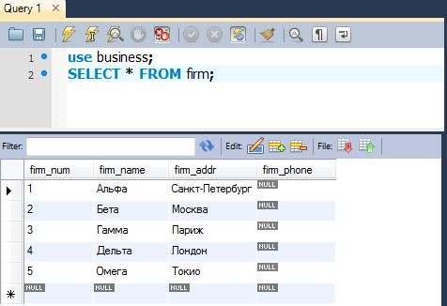

Выбор отдельных полей таблицы.
Запрос: Получить названия и адреса всех предприятий:
SELECT firm_name, firm_addr FROM firm
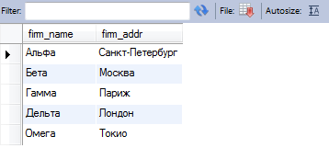
Для удобства представления значений полей базы данных, названия колонок можно переименовывать. Если новое название состоит из нескольких слов, оно помещается в двойные кавычки.
SELECT firm_name AS "Название предприятия", firm_addr AS "Адрес предприятия" FROM firm;
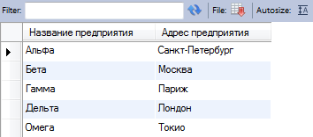

В списке полей выборки можно использовать выражения. В этом случае часто приходится преобразовывать данные из одного типа в другой с помощью функции CONVERT. Строковые константы следует помещать в двойные кавычки. Функция CONCAT служит для конкатенации значений.
Запрос: Вывести информацию о счетах:
SELECT CONCAT("Счет № ", CONVERT(bill_num, CHAR),
" от ", CONVERT(bill_date, CHAR),
" на сумму ", CONVERT(bill_sum,CHAR)) AS Счета
FROM bill

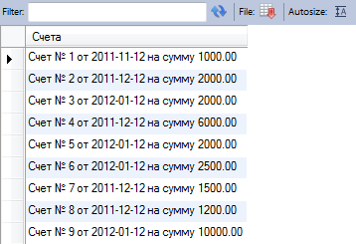
Для исключения повтора строк, используется ключевое слово DISTINCT.
Запрос: Получить список городов, в которых находятся предприятия-клиенты:
SELECT DISTINCT firm_addr FROM firm
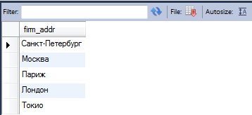

Использование условий отбора

Для выбора отдельных строк, удовлетворяющих некоторому критерию отбора по значениям полей, используется ключевое слово WHERE
Запрос: Получить список предприятий, расположенных в Москве:
SELECT firm_name as "Название предприятия"
FROM firm
WHERE firm_addr='Москва'
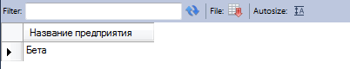

Для сравнения поля со значением NULL нельзя использовать операции = и !=, вместо них нужно использовать выражения IS NULL и IS NOT NULL.
Запрос: Получить список постоянно работающих сотрудников, т.е., таких, у которых staff_termdate равно NULL:
SELECT staff_name FROM staff
WHERE staff_termdate IS NULL
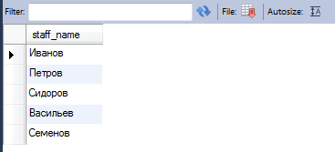
Условия могут быть сложныеи представлять собой комбинацию нескольких операций сравнения. В них можно использовать логические связки AND и OR, а также отрицание NOT.
Запрос: Получить список предприятий, расположенных в Москве или Казани:
SELECT firm_name as "Название предприятия"
FROM firm
WHERE firm_addr='Москва' OR firm_addr='Санкт-Петербург'
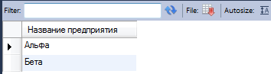
Если условие состоит в сравнении поля из списка значений (аналогично предыдущему примеру), удобно использовать ключевое слово IN.
Запрос: Получить список предприятий, расположенных в Москве или Санкт-Петербурге:
SELECT firm_name as "Название предприятия"
FROM firm
WHERE firm_addr IN ('Москва','Санкт-Петербург')
Если условие состоит в сравнении значения полей в диапазоне значений, удобно использовать ключевое слово BETWEEN.
Запрос: Получить список договоров, заключенных в ноябре 2011 г.:
SELECT * FROM contract
WHERE contract_date BETWEEN '2011-11-01' AND '2011-11-30'
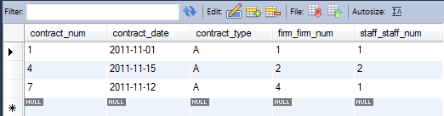
Для полей строкового типа можно применять сравнение с подстрокой.
Запрос: Получить список сотрудников, фамилия которых начинается на И:
SELECT staff_name FROM staff
WHERE staff_name LIKE 'И%'
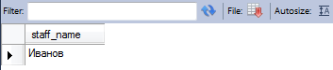

Использование агрегирующих функций
Для подсчета итоговых значений полей используются функции SUM, COUNT, MAX, MIN, AVG. Если не используется группировка строк, запрос с использованием итоговой функции вернет единственную строку, содержащую агрегированное значение указанного поля.
Запрос: Подсчитать, сумму, на каторую выставлены счета в декабре 2011 года.
SELECT SUM(bill_sum) FROM bill
WHERE bill_date
BETWEEN '2011-12-01' AND '2011-12-31'
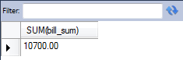
Функция COUNT позволяет подсчитать общее количество строк в таблице.
Запрос:Вывести количество сотрудников.
SELECT COUNT(*) AS "Количество сотрудников" FROM staff
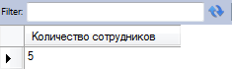
Эта функция также позволяет подсчитать, сколько строк с не-NULL- значениями в определенном поле.
Запрос: Подсчитать количество временно работающих сотрудников (у них заполнен срок окончания трудового договора – поле staff_termdate ).
SELECT COUNT(staff_termdate) AS "Количество временно работающих сотрудников" FROM staff

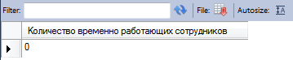

Сортировка
Для сортировки строк в результате запроса используется ключевое слово ORDER BY и имя поля или его номер в списке полей выборки.
Запрос: Напечатать список сотрудников, отсортированный по алфавиту:
SELECT staff_name FROM staff ORDER BY 1
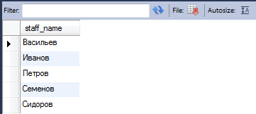
Можно сортировать строки по полю, которое не входит в список полей выборки.
Запрос: Вывести список сотрудников, упорядоченный по дате приема на работу:
SELECT staff_name FROM staff ORDER BY staff_hiredate

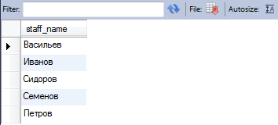
Упорядочить строки можно также и по убыванию значения полей. Кроме того, можно ограничить количество строк в результате.
Запрос: Вывести данные о 5 последних выписанных счетах в порядке убывания даты счета:
SELECT bill_num, bill_date FROM bill ORDER BY bill_date DESC LIMIT 5
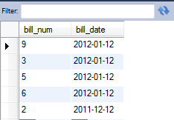

Подзапросы
Для более сложных запросов зачастую удобно использовать подзапросы, т.е. запросы SELECT, внутри которых сформулированы другие запросы SELECT.
Подзапрос всегда указывается в круглых скобках.
Подзапрос может быть несвязанным, т.е. в формулировке подзапроса нет ссылки на главный запрос. В этом случае подзапрос выполняется один раз при выполнении главного запроса. В рассмотренном примере используется ключевое слово IN, так как подзапрос может возвращать несколько значений.
Запрос: Получить список договоров, по которым в декабре 2011 года выписаны счета:
SELECT contract_num, contract_date FROM contract
WHERE contract_num IN
(SELECT contract_contract_num FROM bill
WHERE bill_date
BETWEEN '2011-12-01' AND '2011-12-31')
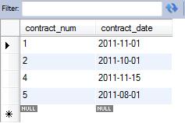
Тот же самый запрос формулируется с использованием ключевого слова ANY:
SELECT contract_num, contract_date FROM contract
WHERE contract_num = ANY
(SELECT contract_contract_num FROM bill
WHERE bill_date
BETWEEN '2011-12-01' AND '2011-12-31')
Тот же самый запрос можно выполнить и с помощью связанного подзапроса, т.е., подзапроса, в котором присутствует ссылка на главный запрос. Для ссылки на таблицу главного запроса нужно указать псевдоним. Такой подзапрос будет выполняться заново для каждой строки главного запроса.
Кроме того, в данном примере показывается использование ключевого слова EXISTS:
SELECT contract_num, contract_date FROM contract c
WHERE EXISTS
(SELECT * FROM bill b
WHERE bill_date
BETWEEN '2011-12-01' AND '2011-12-31'
AND c.contract_num=b.contract_contract_num)
Ниже представлен пример использования ключевого слова ALL.
Запрос: Вывести сведения о товаре (товарах) с наименьшей ценой.
SELECT price_name, price_sum FROM price
WHERE price_sum <= ALL
(SELECT price_sum FROM price)
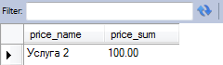
Этот запрос можно сформулировать иначе. В следующем примере используется операция сравнения =, поскольку подзапрос возвращает ровно одну строку и один столбец.
SELECT price_name, price_sum AS "Минимальная цена" FROM price
WHERE price_sum = (SELECT MIN(price_sum) FROM price)
Но так, как в следующем примере, запрос формулировать нельзя, поскольку выполнении ошибок не будет, однако выводится неверный результат:
SELECT price_name, MIN(price_sum) FROM price
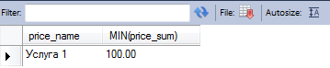

Группировка
Для подведения итогов по группе данных используется комбинация ключевого слова GROUP BY и агрегирующих функций. При этом в списке полей для выборки обычно присутствуют только поля группировки и агрегирующие функции. При необходимости можно добавить дополнительные поля, которые функционально зависят от «ключа группировки».
Запрос: Вывести список договоров и общую сумму счетов по каждому договору:

SELECT contract_contract_num, SUM(bill_sum) AS contract_sum
FROM bill
GROUP BY contract_contract_num
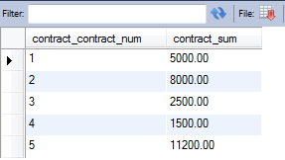
В случае, когда необходимо выбирать не все группы, а только некоторые из них, удовлетворяющие определенным условиям (критериям поиска), используется ключевое слово HAVING:
Запрос: Получить список договоров, имеющих 2 или более счетов, и общую сумму счетов по каждому договору:
SELECT contract_contract_num, SUM(bill_sum) AS contract_sum
FROM bill
GROUP BY contract_contract_num
HAVING COUNT(bill_num)>=2;

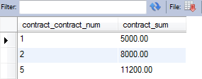

Выборка из нескольких таблиц
Для связи таблиц можно использовать то же ключевое слово WHERE, как и для условий отбора. При выборке из нескольких таблиц рекомендуется всегда использовать псевдонимы таблиц. Дело в том, что если в разных таблицах имеются одинаковые поля, то всегда нужно уточнять, к какой таблице они относятся, т.е., использовать синтаксис имя_таблицы.имя_поля. А так как имена таблиц обычно длинные, удобно заменять их псевдонимами.
Запрос: Вывести список договоров с указанием названия предприятия.
SELECT firm_name, contract_num, contract_date
FROM firm f, contract c
WHERE firm_num=c.firm_firm_num
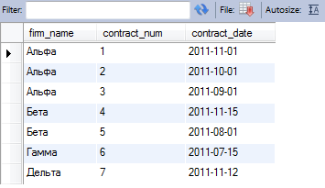
Такой же результат получается, если использовать синтаксис JOIN...ON ,так называемое, внутреннее (INNER) соединение. Строки соединяются, если совпадают значения полей в условии ON.

SELECT firm_name, contract_num, contract_date
FROM firm f JOIN contract c ON firm_num=c.firm_firm_num

Ниже рассмотрен пример запроса для соединения трех и более таблиц по INNER JOIN:
Запрос: Вывести список сотрудников, номера и даты заключенных договоров, с указанием названия предприятия.
SELECT staff_name, contract_num, contract_date, firm_name
FROM firm f JOIN contract c ON f.firm_num=c.firm_firm_num
JOIN staff s ON s.staff_num=c.staff_staff_num
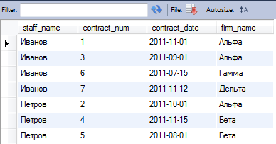
Кроме внутреннего, существует еще левое (LEFT), правое (RIGHT) и полное (FULL) соединения.
Рассмотрим, левое соединение. В результате запроса присутствуют строки, в которых совпадают значения полей в условии ON, и те строки из левой таблицы, для которых не обнаружилось соответствующих строк в правой таблице. Поля из правой таблицы будут заполнены значениями NULL.
Запрос: Вывести список договоров с указанием названия предприятия плюс список предприятий, с которыми отсутствуют договоров:
SELECT firm_name, contract_num, contract_date
FROM firm f LEFT JOIN contract c ON
f.firm_num=c.firm_firm_num
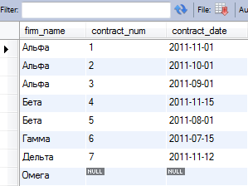
В случае, если условие связи не указывается, то выводится так называемое декартово произведение таблиц, в котором каждая строка первой таблицы будет сцеплена с каждой строкой второй таблицы. Результат получается обычно огромным и не имеющим смысла.
SELECT firm_name, contract_num, contract_date
FROM firm f, contract c
# запрос возвращает 33 строки,

Естественно, в одном и том же запросе можно связывать не только две, а три и более таблиц, использовать в этих запросах подзапросы, группировки и другие возможности SQL. Рассмотрим запрос к 4 таблицам:
Запрос: Вывести информацию о платежах с указанием названия предприятия:
SELECT firm_name, payment_date, payment_sum
FROM firm f, contract c, bill b, payment p
WHERE f.firm_num=c.firm_firm_num AND
c.contract_num=b.contract_contract_num AND
b.bill_num=p.bill_bill_num
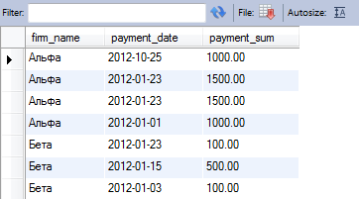

Объединение запросов
Для объединения результатов двух и более запросов нужно использовать ключевое слово UNION. Объединяемые запросы должны иметь одинаковое количество и тип полей. Параметр ORDER BY , если он нужен, следует указывать только в последнем запросе.

Запрос: Получить список договоров и общую сумму счетов по каждому договору, а также строку с итоговой суммой:

SELECT CONCAT('Договор № ',
CONVERT(contract_contract_num, CHAR),
' на сумму ') AS "Номер",
SUM(bill_sum) AS "Сумма" FROM bill
GROUP BY contract_contract_num
UNION
SELECT 'ИТОГО: ', SUM(bill_sum) FROM bill ORDER BY 1

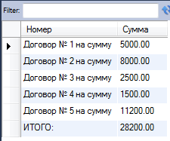

Несколько примеров дополнительных примеров

Запрос: Получить прайс-лист с суммой заказов по каждому товару. Обратите внимание, что название и цена товара могут использоваться в списке полей для выбора, поскольку они функционально зависят от номера товара, по которому проводится группировка.

SELECT pr.price_name, pr.price_sum,
SUM(prot.quantity*prot.price_sum) AS "Сумма"
FROM price pr, items prot
WHERE pr.price_num=prot.price_price_num
GROUP BY pr.price_num ORDER BY 1
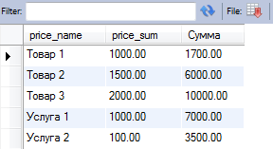

Запрос: Вывести полностью оплаченные счета, т.е., счета, сумма платежей по которым больше или равна сумме счета. Обратите внимание на применение подзапроса.
SELECT b.bill_num AS "Номер счета",
b.bill_date AS "Дата счета",
b.bill_sum AS "Сумма счета",
SUM(p.payment_sum) AS "Сумма оплаты"
FROM bill b, payment p
WHERE b.bill_num=p.bill_bill_num AND
b.bill_sum<=
(SELECT SUM(payment_sum) FROM payment p2
WHERE b.bill_num=p2.bill_bill_num)
GROUP BY b.bill_num

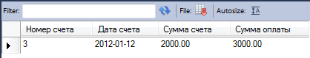

Запрос: Полностью неоплаченные счета, по которым вообще нет платежей.
SELECT b.bill_num AS "Номер счета",
b.bill_date AS "Дата счета",
b.bill_sum AS "Сумма счета",
0 AS "Сумма оплаты"
FROM bill b
WHERE b.bill_num NOT IN (SELECT bill_bill_num FROM payment)
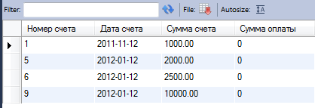
Запрос: Вывести частично оплаченные счета. Обратите внимание, что в этом примере в параметре FROM вместо второй таблицы используется вложенный SELECT
SELECT b.bill_num AS "Номер счета",
b.bill_date AS "Дата счета",
b.bill_sum AS "Сумма счета",
p.pay_sum AS "Сумма оплаты"
FROM bill b,
(SELECT bill_bill_num, SUM(payment_sum) as pay_sum
FROM payment
GROUP BY bill_bill_num) p
WHERE b.bill_sum >p.pay_sum AND b.bill_num=p.bill_bill_num

